## 患者信息表

|  |  |  |  |  |  |  |  |  |  |  |
| --- | --- | --- | --- | --- | --- | --- | --- | --- | --- | --- |
| 表名 | 字段 | 总数 | 空或- | | 字典 | | 关联性 | | 日期范围 | |
| 数据量 | 比例(%) | 数据量 | 比例(%) | 数据量 | 比例(%) | 数据量 | 比例(%) |
| 患者信息表 tb_hzxx | 卡类型 grbslx | 10000 | 2441 | 24.41 | 7559 | 75.59 | 0 | 0 |  | 0 |
| 证件类型 zjlx | 10000 | 4 | 0.04 | 9996 | 99.96 |  | 0 |
| 性别 xb | 10000 | 40 | 0.4 | 9960 | 99.6 |  | 0 |
| 患者类型 hzlx | 10000 | 0 | 0 | 10000 | 100 |  | 0 |
| 婚姻状况。hyzk | 10000 | 47 | 0.47 | 9953 | 99.53 |  | 0 |  | 0 |
| 出生日期。csrq | 10000 | 0 | 0 | 0 | 0 | 0 | 0 | 271 | 27.1 |
| 身份证号码sfzhm | 10000 | 3111 | 31.11 | 0 | 0 |  | 0 |  | 0 |
| 手机号码。 sjhm | 10000 | 5384 | 53.84 | 0 | 0 |  | 0 |  | 0 |

1、卡类型字典验证

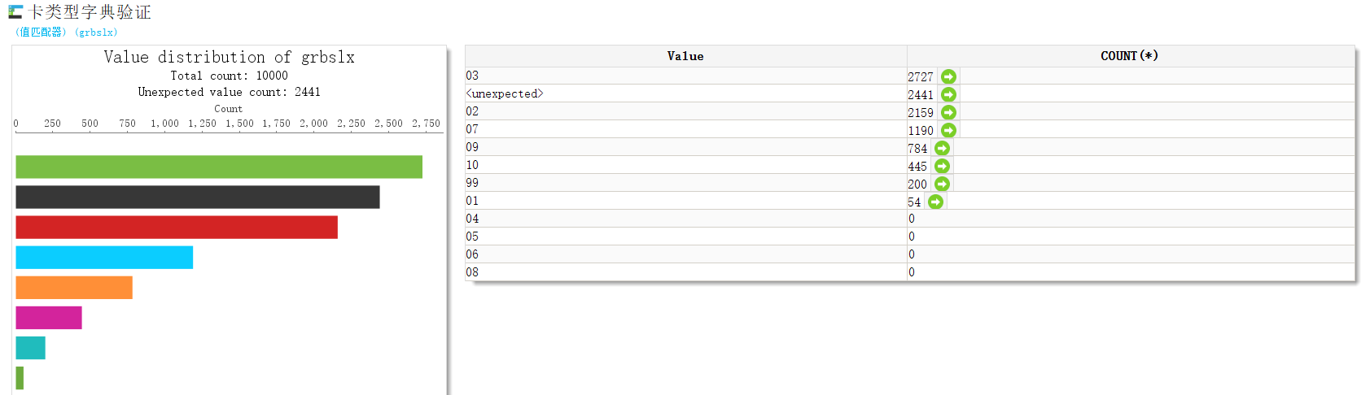

2、证件类型字典验证

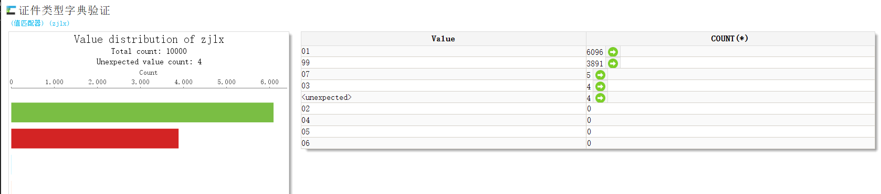

3、性别

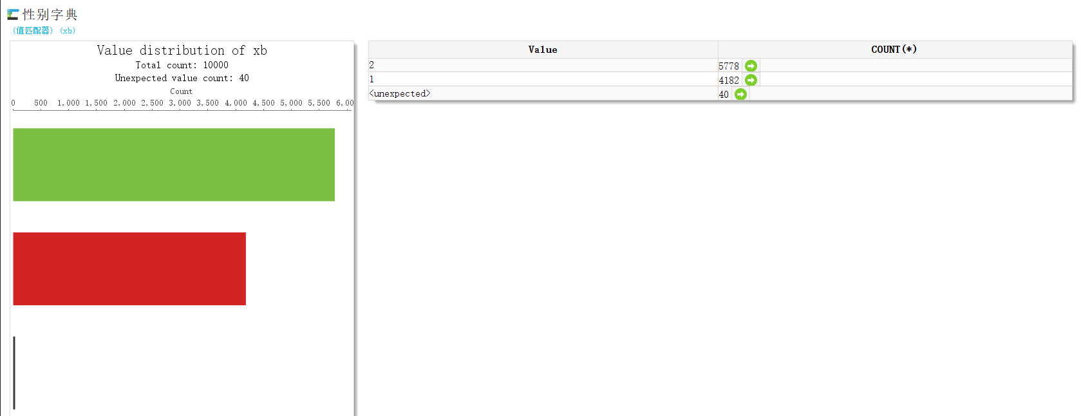

4、患者类型字典验证

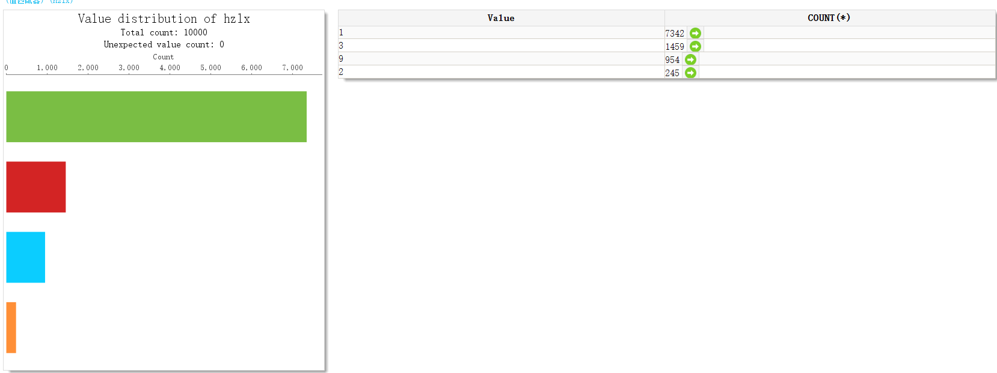

5、婚姻状况字典验证

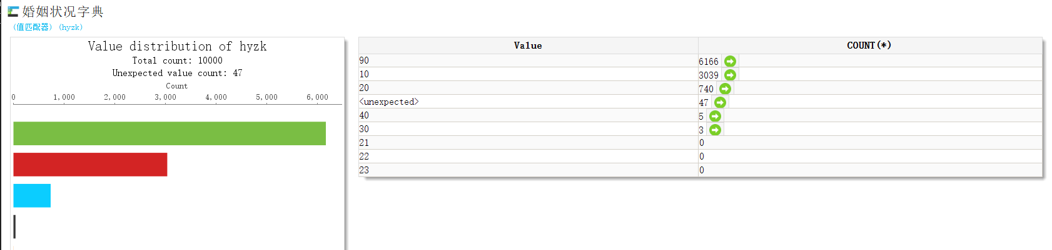

6、出生日期格式

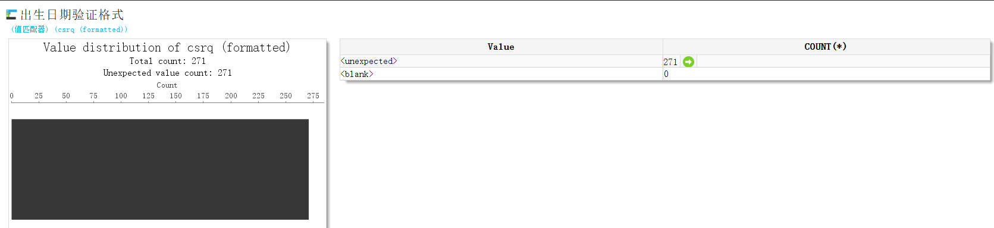

7、身份证号码验证

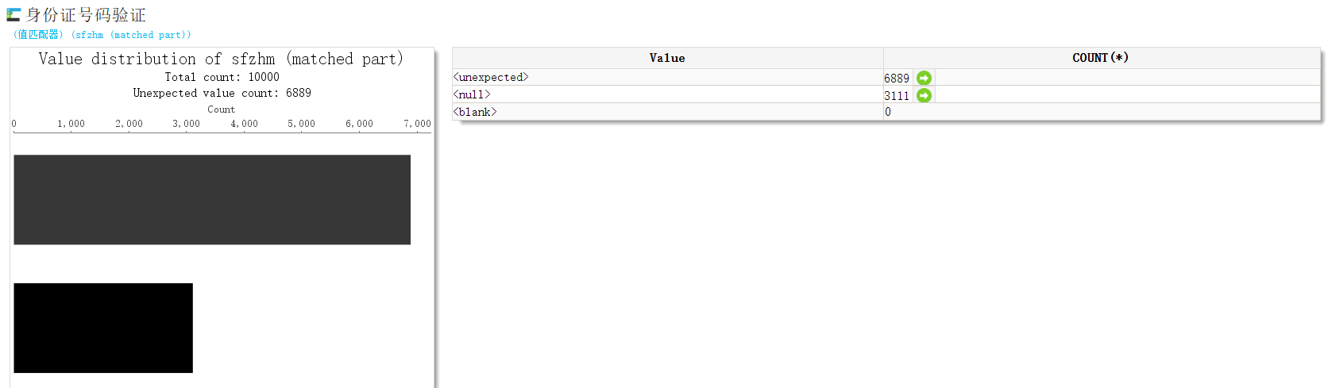

8、手机号码验证

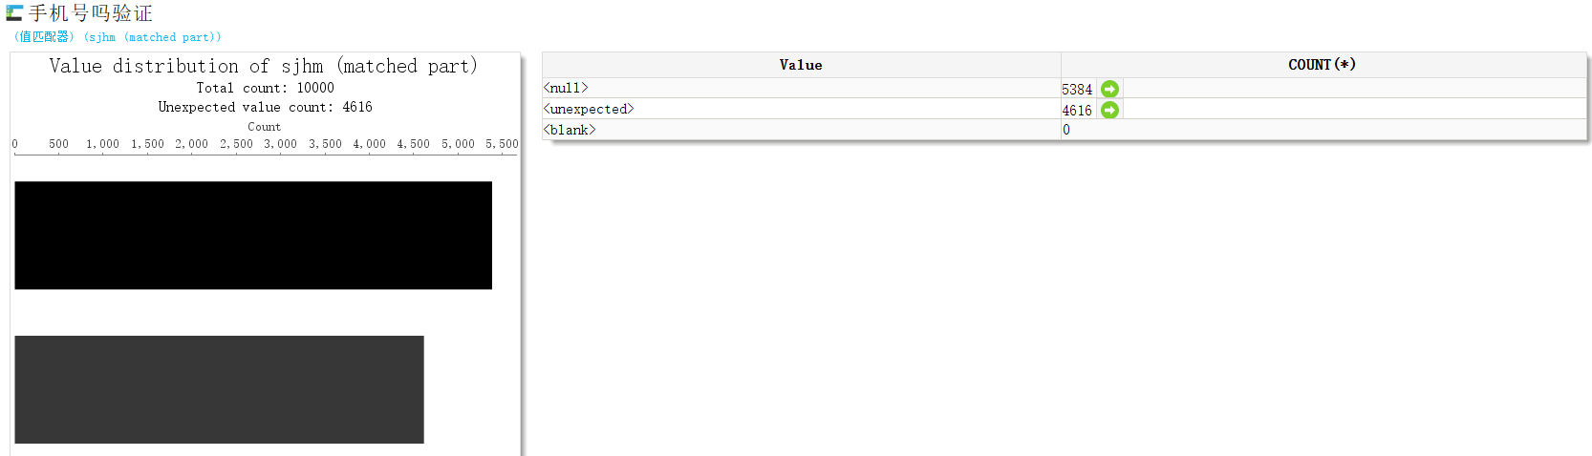

## 二、门诊处方主表

|  |  |  |  |  |  |  |  |  |  |  |
| --- | --- | --- | --- | --- | --- | --- | --- | --- | --- | --- |
| 表名 | 字段 | 总数 | 空或- | | 字典 | | 关联性 | | 日期范围 | |
| 数据量 | 比例(%) | 数据量 | 比例(%) | 数据量 | 比例(%) | 数据量 | 比例(%) |
| 门诊处方主表 tb_mz_cfzb | 医疗机构代码 yljgdm | 10000 | 0 | 0 |  | 0 | 0 | 0 |  | 0 |
| 个人标识类型。grbslx | 10000 | 0 | 0 |  | 0 |  | 0 |
| 个人标识号grbsh | 10000 | 0 | 0 |  | 0 |  | 0 |
| 就诊流水号jzlsh | 10000 | 1044 | 10.44 |  | 0 |  | 0 |
| 处方类型。 cflx | 10000 | 0 | 0 | 10000 | 100 |  | 0 |  | 0 |
| 开方科室代码 kfksdm | 10000 |  | 0 | 10000 | 100 |  | 0 |  | 0 |
| 开方时间。kfsj | 10000 |  | 0 | 10000 | 100 |  | 0 |  | 0 |
| 患者姓名。hzxm | 10000 | 760 | 7.6 |  | 0 |  | 0 |  | 0 |
| 患者性别。hzxb | 10000 |  | 0 |  | 0 |  | 0 | 463 | 4.63 |
| 患者年龄。hznl | 10000 | 10000 | 100 |  |  |  |  |  |  |
| 处方金额。cfje | 10000 | 2360 | 23.6 |  |  |  |  |  |  |
| 门急诊号。mjzh | 10000 | 0 | 0 |  |  |  |  |  |  |
| 费用类型。fylx | 10000 |  |  | 10000 | 100 |  |  |  |  |

1、医疗机构代码为空或-

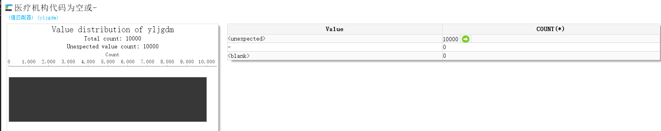

2、个人标示类型为空或-

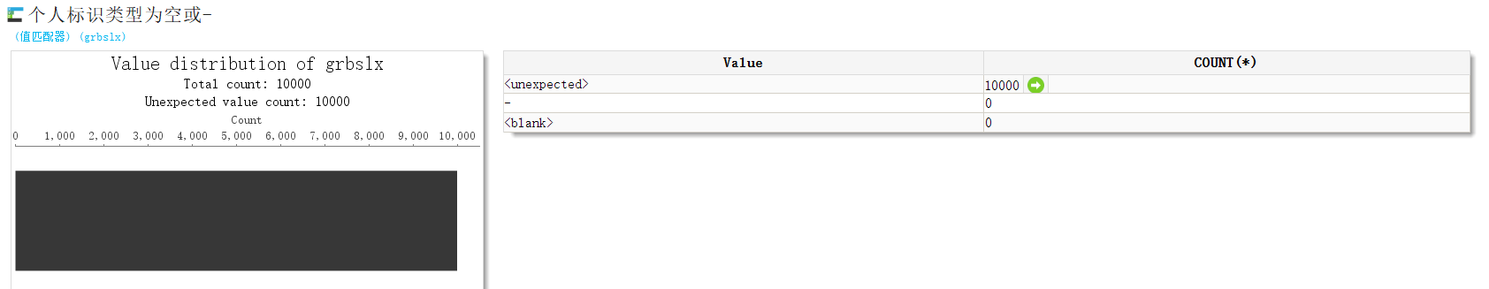

3、个人标示号为空或-

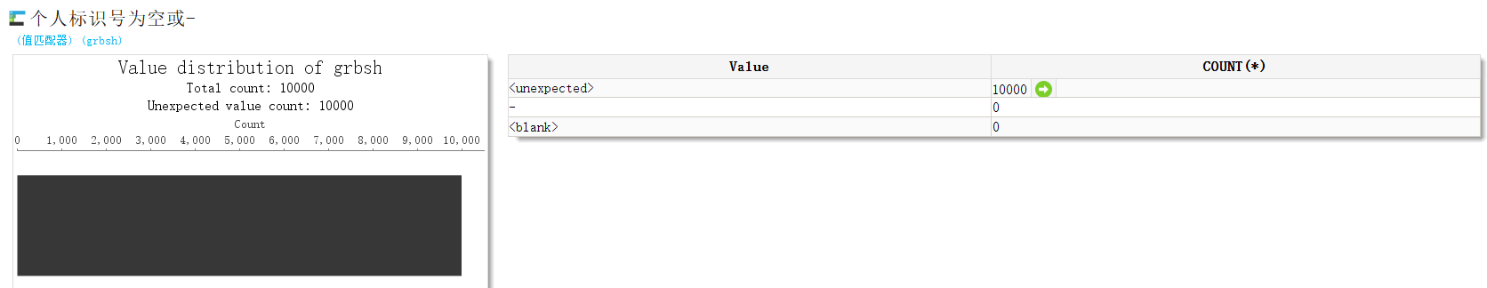

4、住院就诊流水号为空或-

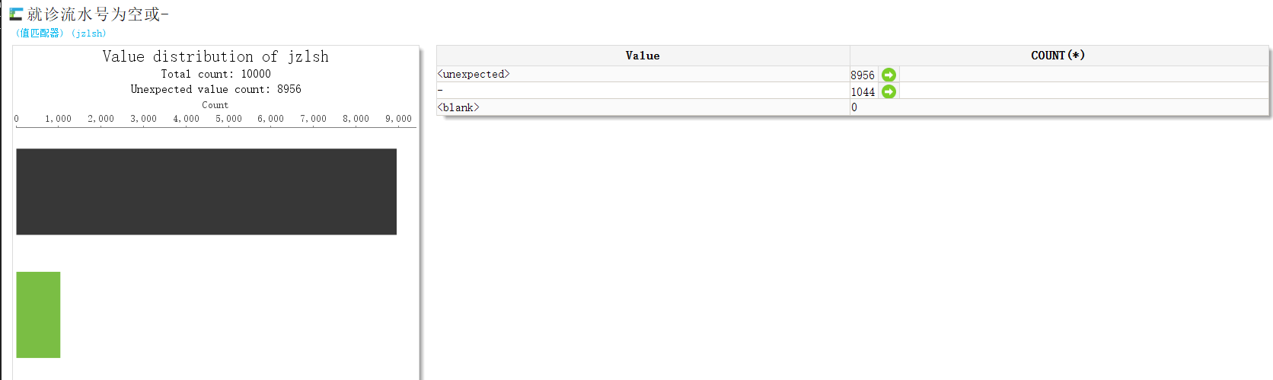

5、处方类型

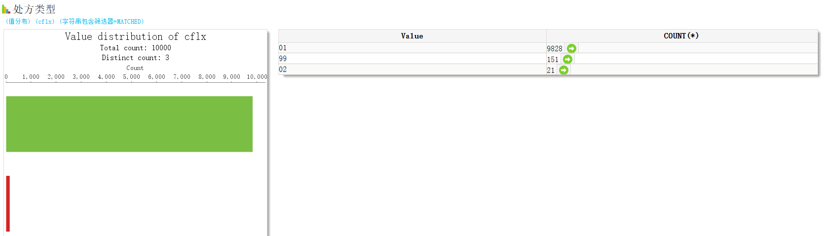

6、开方科室代码

7、开方时间

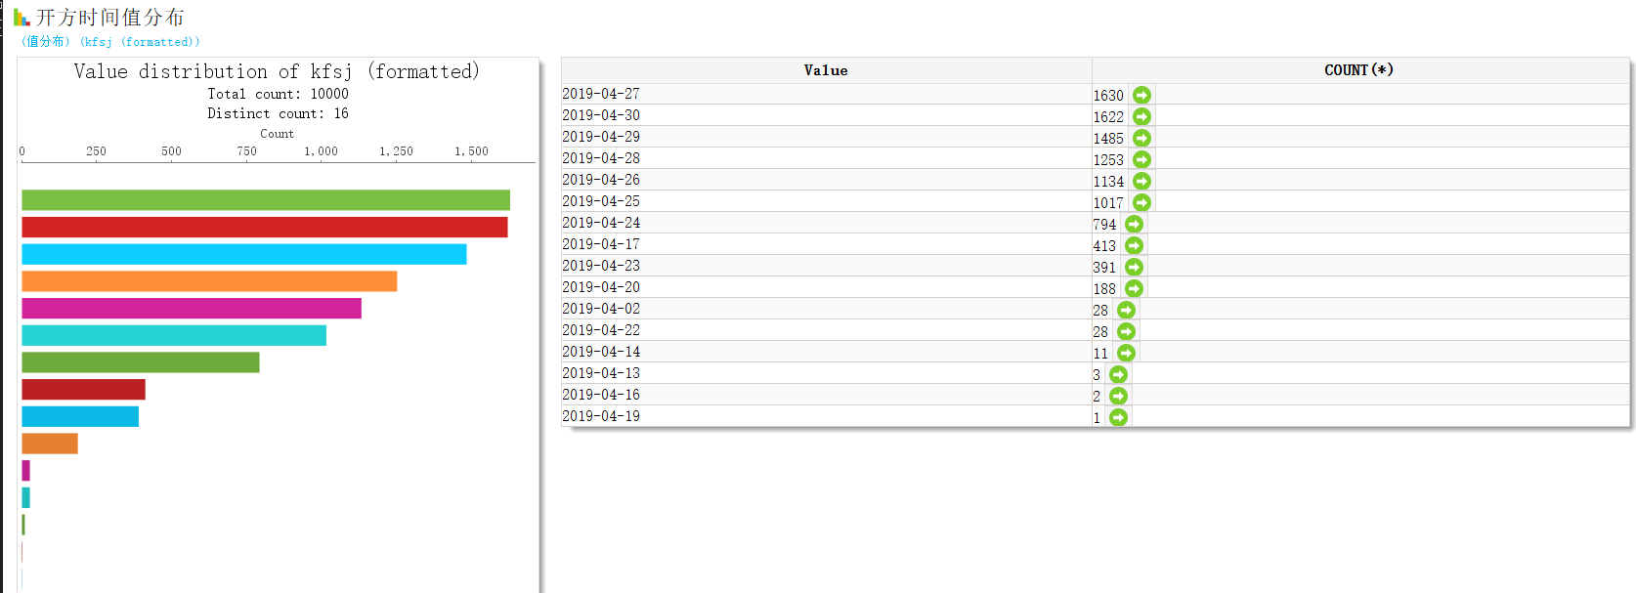

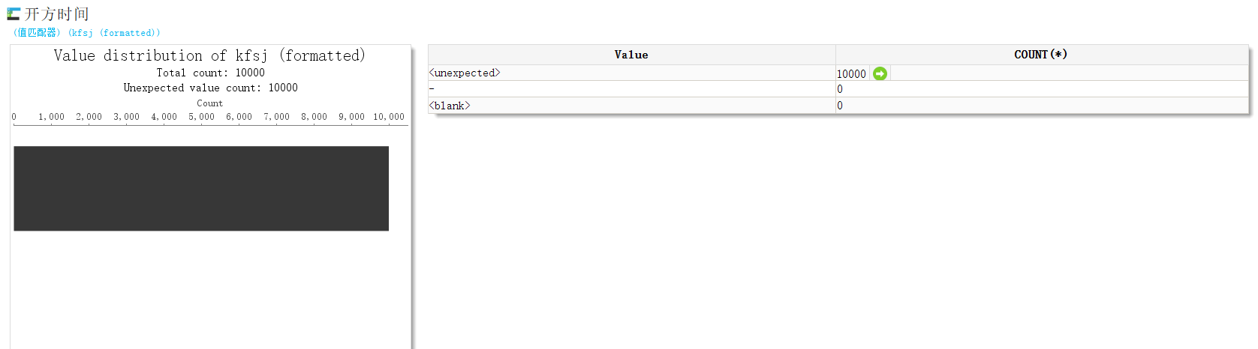

8、患者姓名

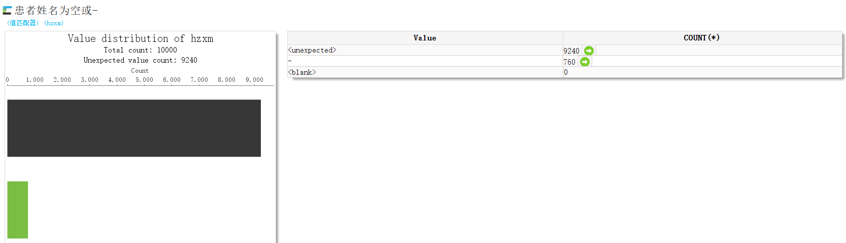

9、患者年龄为空或-

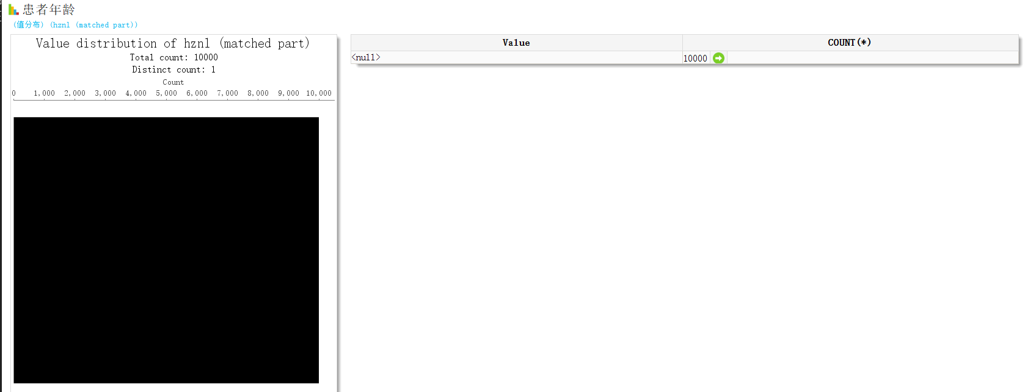

10、处方金额格式校验

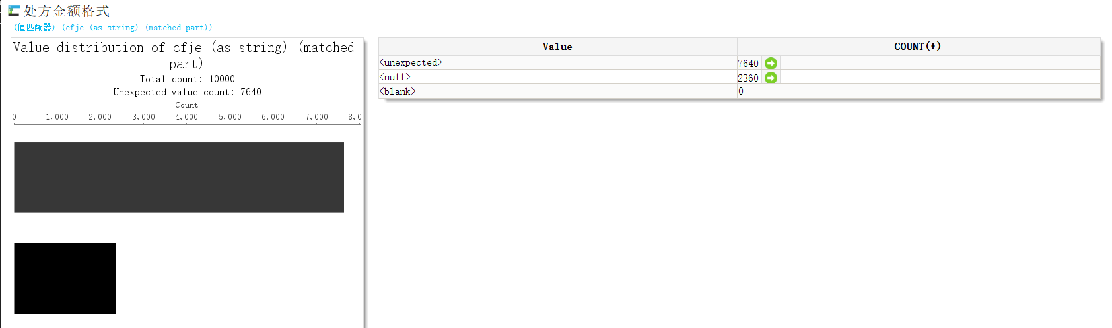

11、门急诊号为空或-

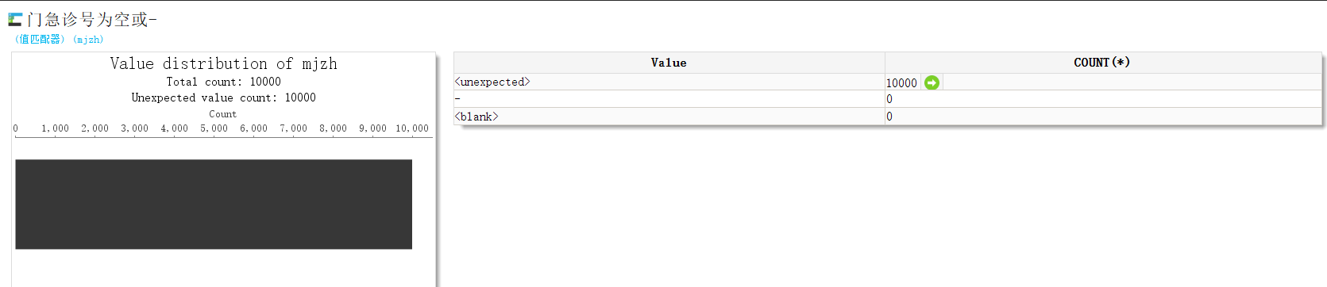

12、费用类型

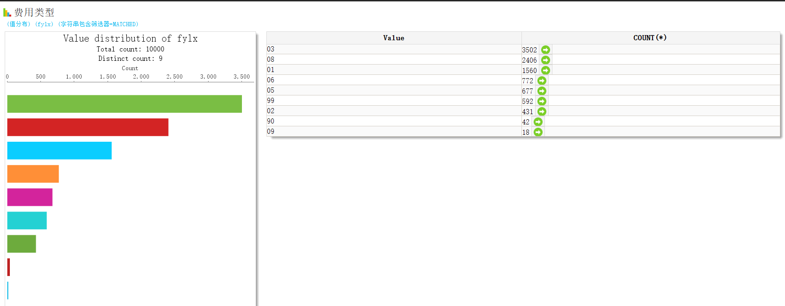 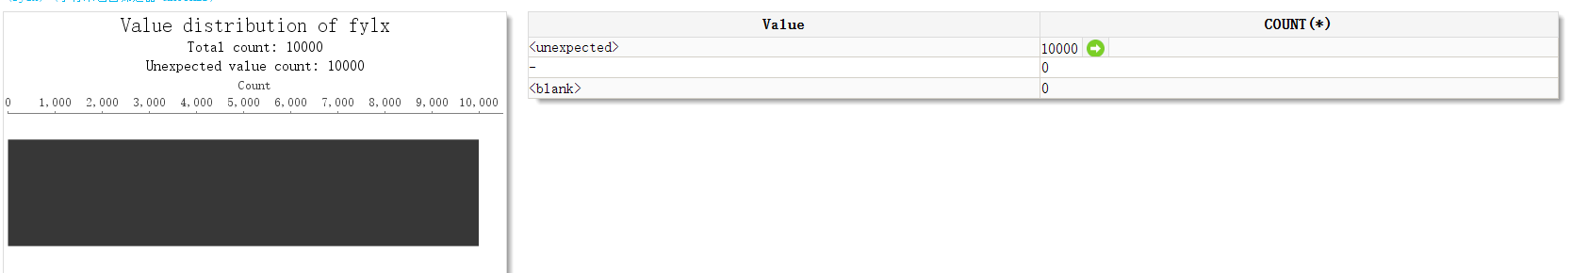

## 三、门诊挂号明细表

|  |  |  |  |  |  |  |  |  |  |  |
| --- | --- | --- | --- | --- | --- | --- | --- | --- | --- | --- |
| 表名 | 字段 | 总数 | 空或- | | 字典 | | 关联性 | | 日期范围 | |
| 数据量 | 比例(%) | 数据量 | 比例(%) | 数据量 | 比例(%) | 数据量 | 比例(%) |
| 门诊挂号明细表 tb_mz_ghmxb | 医疗机构代码 yljgdm | 10000 | 0 | 0 |  | 0 | 0 | 0 |  | 0 |
| 个人标识类型。grbslx | 10000 | 0 | 0 |  | 0 |  | 0 |
| 个人标识号grbsh | 10000 | 0 | 0 |  | 0 |  | 0 |
| 就诊流水号jzlsh | 10000 | 0 | 0 |  | 0 |  | 0 |
| 挂退号标示 gthbs | 10000 | 1494 | 14.94 | 8506 | 85.06 |  | 0 |  | 0 |
| 挂退号时间 gthsj | 10000 |  | 0 | 10000 | 100 |  | 0 |  | 0 |
| 挂号类别。 ghlb | 10000 | 304 | 3.04 | 9696 | 96.96 |  | 0 |  | 0 |
| 是否急诊。 sfjz | 10000 | 1 | 0.01 | 9999 | 99,。00 |  | 0 |  | 0 |
| 保险类型。bxlx | 10000 |  | 0 |  | 0 |  | 0 | 463 | 4.63 |
| 科室代码。ksbm | 10000 | 0 | 0 | 6353 | 63.53 |  |  |  |  |
| 科室名称。ksmc | 10000 | 321 | 3.21 |  |  |  |  |  |  |

1、医疗机构代码为空或-

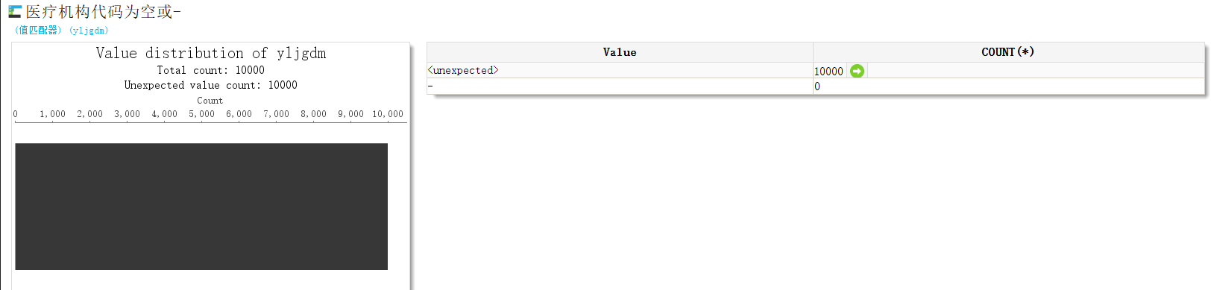

2、个人标示类型为空或-



3、个人标示号为空或-



4、住院就诊流水号为空或-

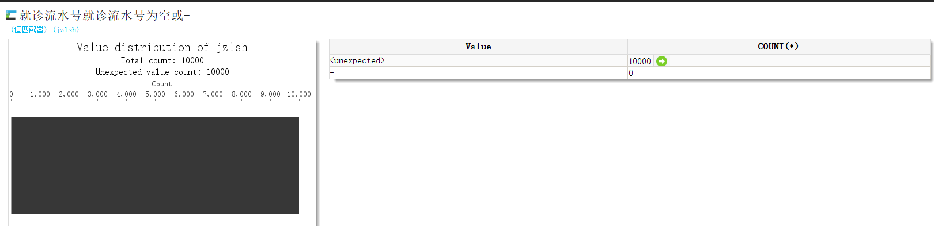

5、挂退号标示

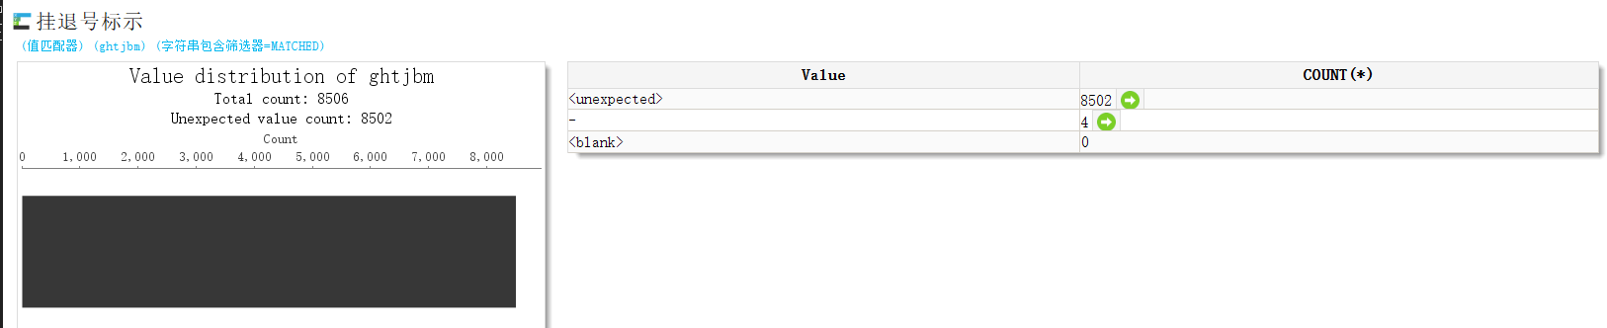

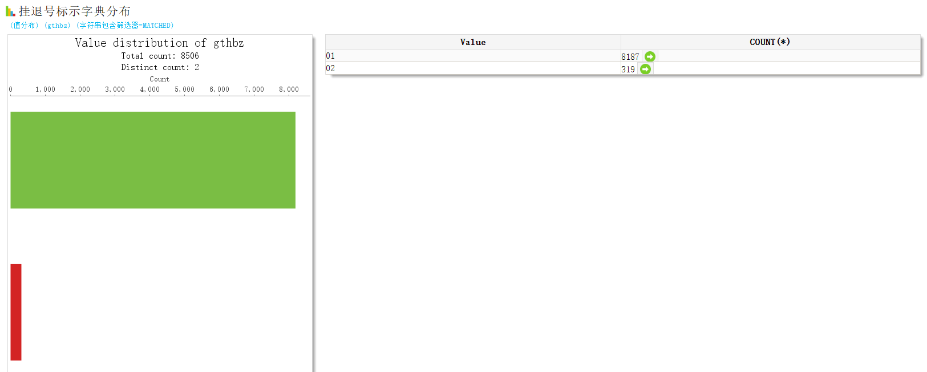

6、挂退号时间

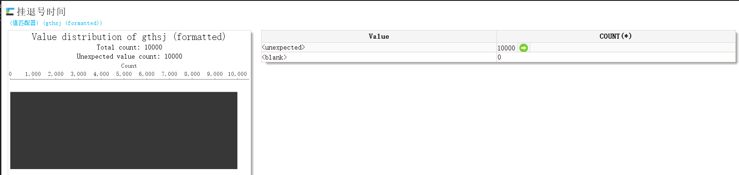

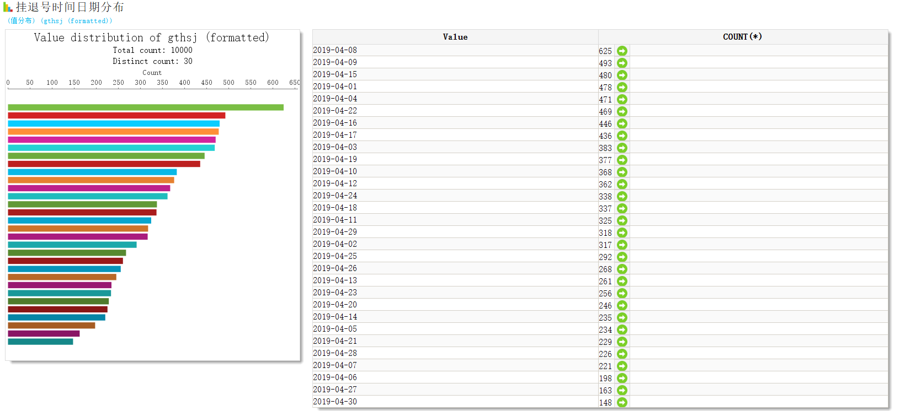

7、挂号类别

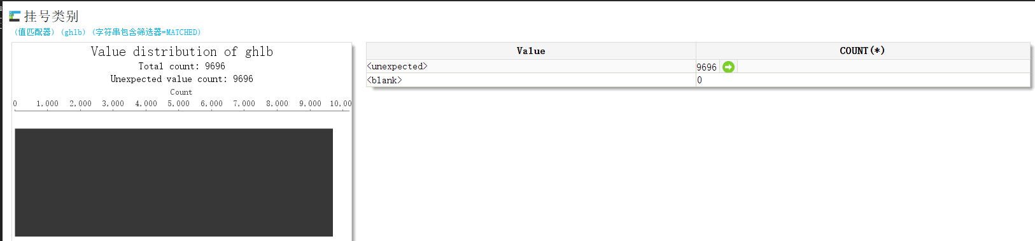

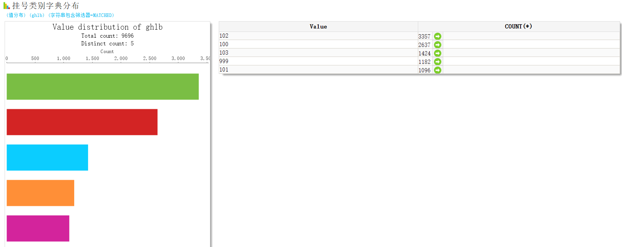

8、是否急诊

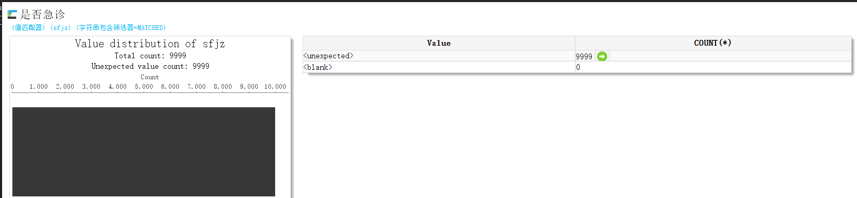

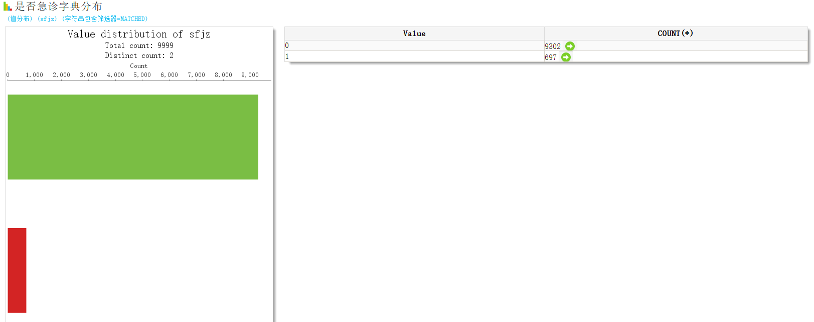

9、科室代码

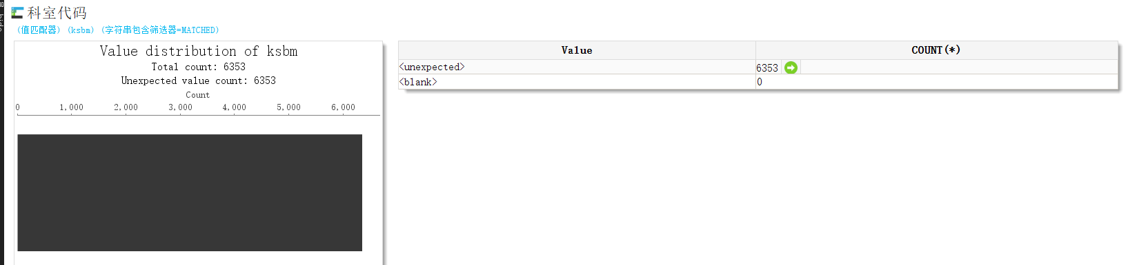

10、科室名称

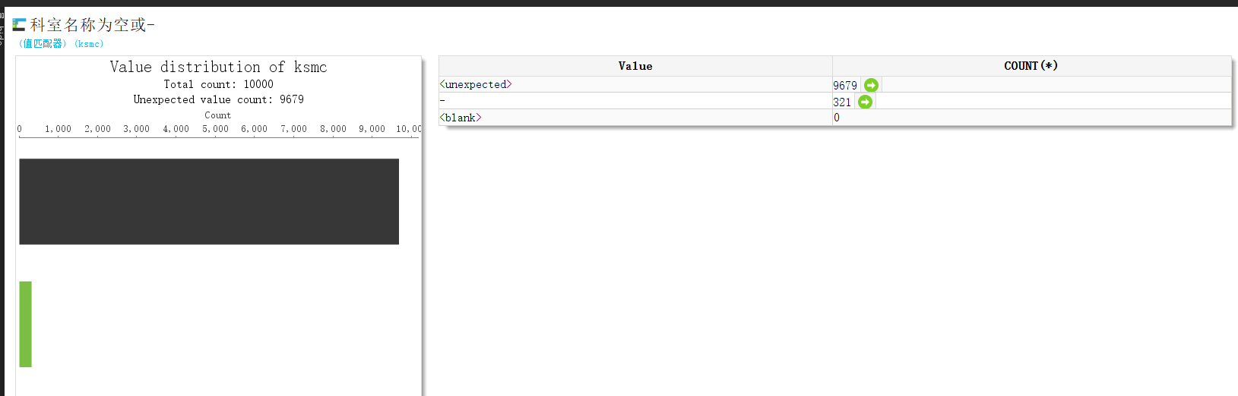

## 四、门诊结算明细表

|  |  |  |  |  |  |  |  |  |  |  |
| --- | --- | --- | --- | --- | --- | --- | --- | --- | --- | --- |
| 表名 | 字段 | 总数 | 空或- | | 字典 | | 关联性 | | 日期范围 | |
| 数据量 | 比例(%) | 数据量 | 比例(%) | 数据量 | 比例(%) | 数据量 | 比例(%) |
| 门诊结算明细表 tb_mz_jsmxb | 医疗机构代码 yljgdm | 10000 | 0 | 0 |  | 0 | 0 | 0 |  | 0 |
| 个人标识类型。grbslx | 10000 | 0 | 0 |  | 0 |  | 0 |
| 个人标识号grbsh | 10000 | 48 | 0.48 |  | 0 |  | 0 |
| 就诊流水号 jzlsh | 10000 | 818 | 8.18 |  | 0 |  | 0 |
| 费用结算时间 fyjssj | 10000 | 0 | 0 | 0 | 0 |  | 0 | 10000 | 100 |
| 费用结算总金额 fyjszje | 10000 | 169 | 1.69 | 0 | 0 |  | 0 |  | 0 |
| 医疗付费方式代码 ylfffsdm | 10000 | 0 | 0 | 0 | 0 |  | 0 |  | 0 |

1、医疗机构代码

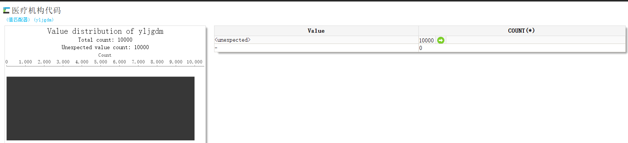

2、个人标识类型

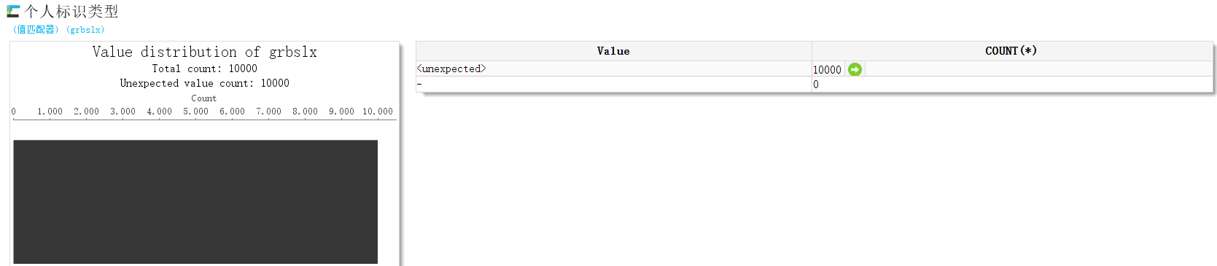

3、个人标识号

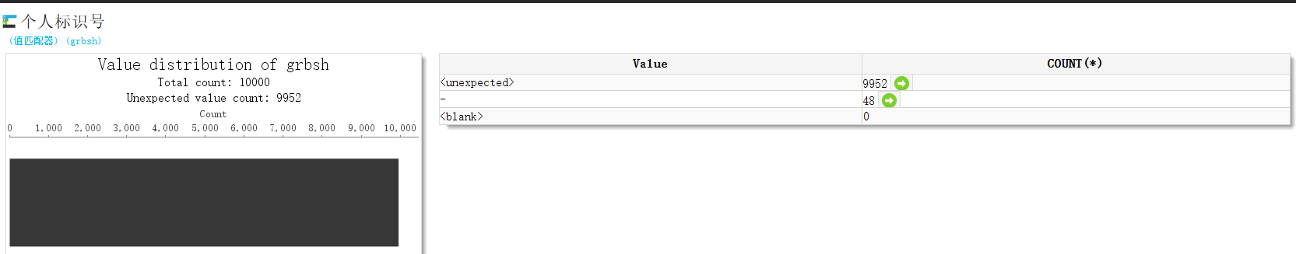

4、就诊流水号

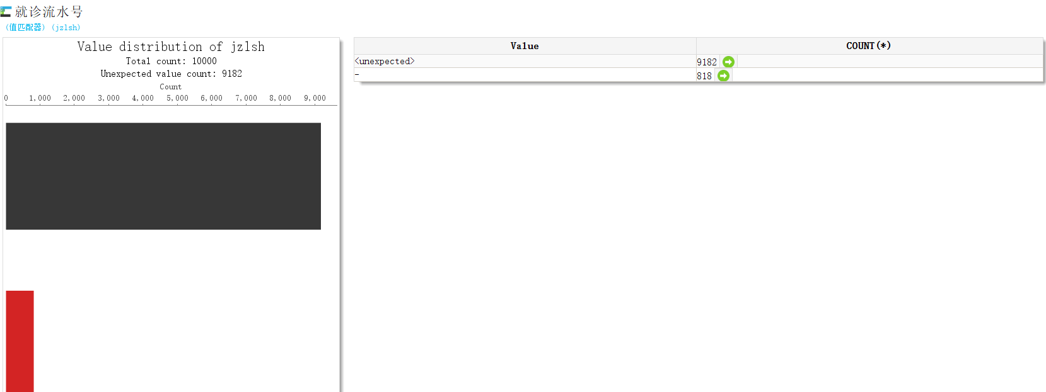

5、费用结算时间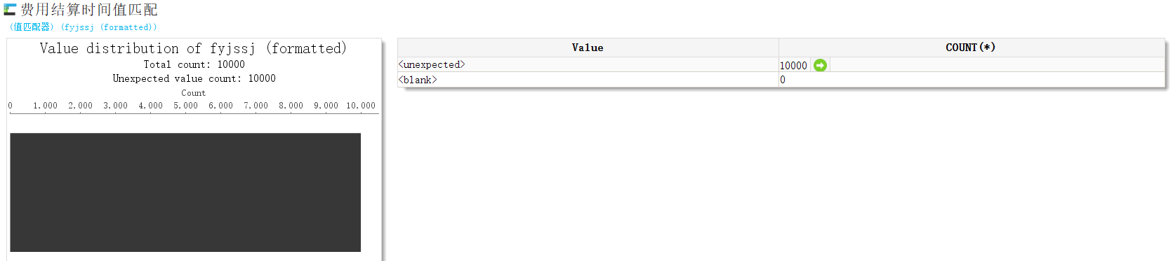

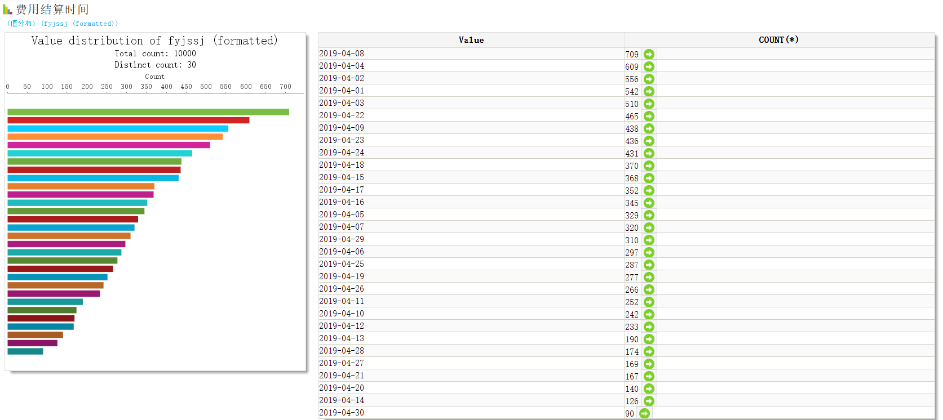

6、费用结算总金额

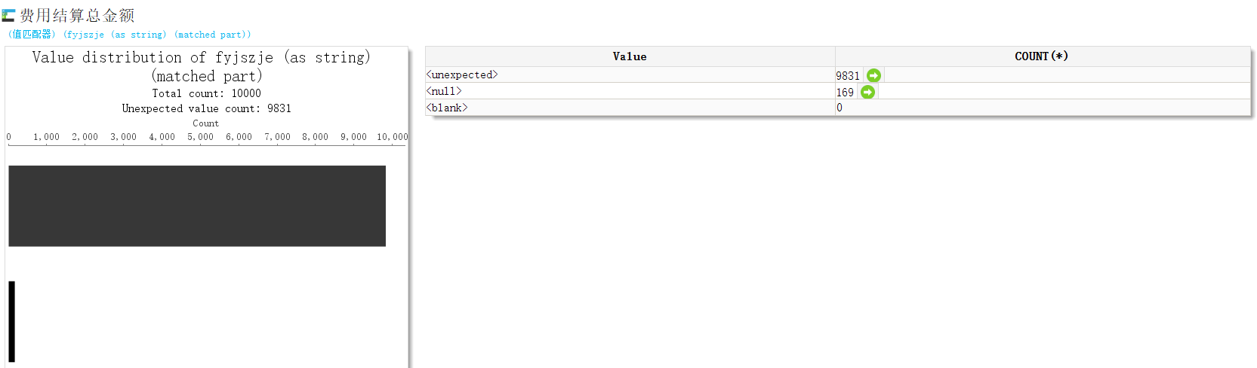

7、医疗付费方式代码

## 五、门诊结算支付方式表

|  |  |  |  |  |  |  |  |  |  |  |
| --- | --- | --- | --- | --- | --- | --- | --- | --- | --- | --- |
| 表名 | 字段 | 总数 | 空或- | | 字典 | | 关联性 | | 日期范围 | |
| 数据量 | 比例(%) | 数据量 | 比例(%) | 数据量 | 比例(%) | 数据量 | 比例(%) |
| 门诊结算支付方式表 tb_mz_jszffsmxb | 医疗机构代码 yljgdm | 10000 | 0 | 0 |  | 0 | 0 | 0 |  | 0 |
| 个人标识类型。grbslx | 10000 | 0 | 0 |  | 0 |  | 0 |
| 个人标识号grbsh | 10000 | 993 | 9.93 |  | 0 |  | 0 |
| 就诊流水号 jzlsh | 10000 | 1827 | 18.27 |  | 0 |  | 0 |
| 支付方式代码 zffsdm | 10000 | 0 | 0 | 10000 | 100 |  | 0 |  | 0 |
| 支付金额。Zffsje | 10000 | 620 | 6.2 | 0 | 0 |  | 0 |  | 0 |
| 费用结算时间 Fyjssj | 10000 | 0 | 0 | 0 | 0 |  | 0 | 10000 | 100 |

1. 医疗机构代码判空

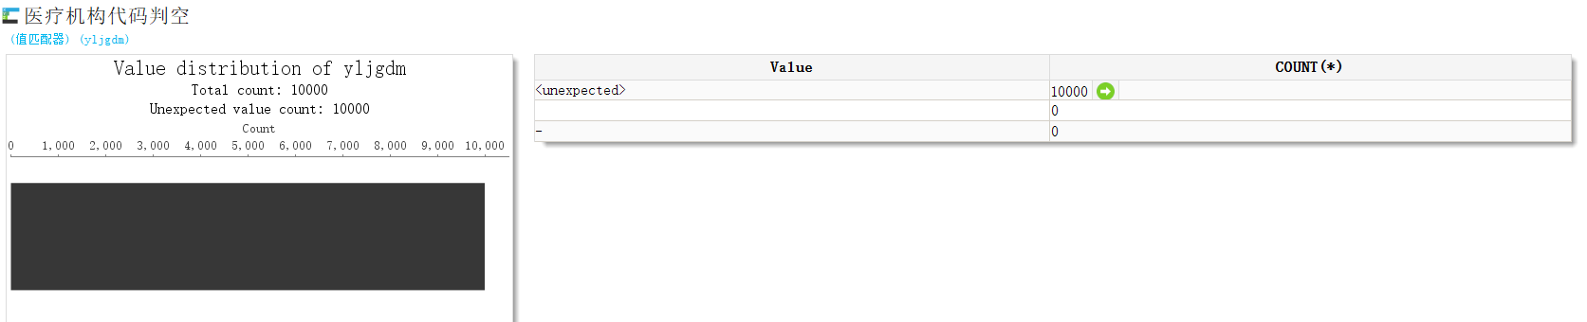

2、个人标识类型判空

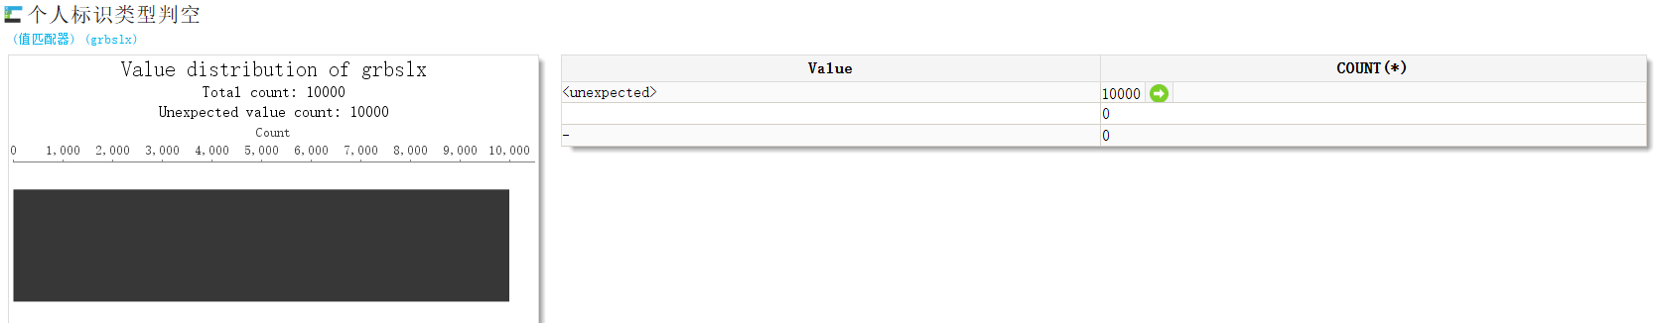

3、个人标识号判空

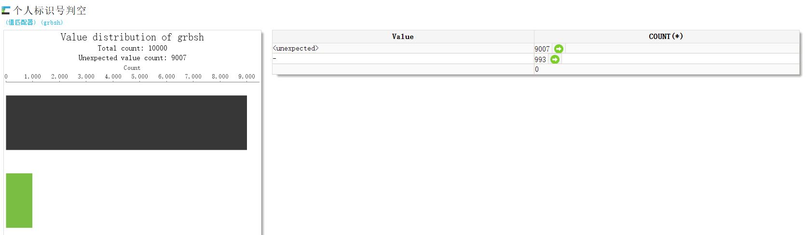

4、就诊流水号判空

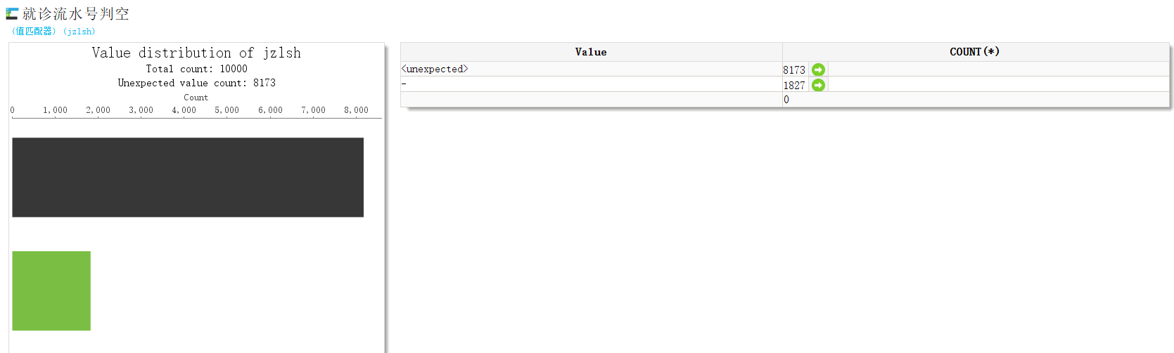

5、支付方式代码

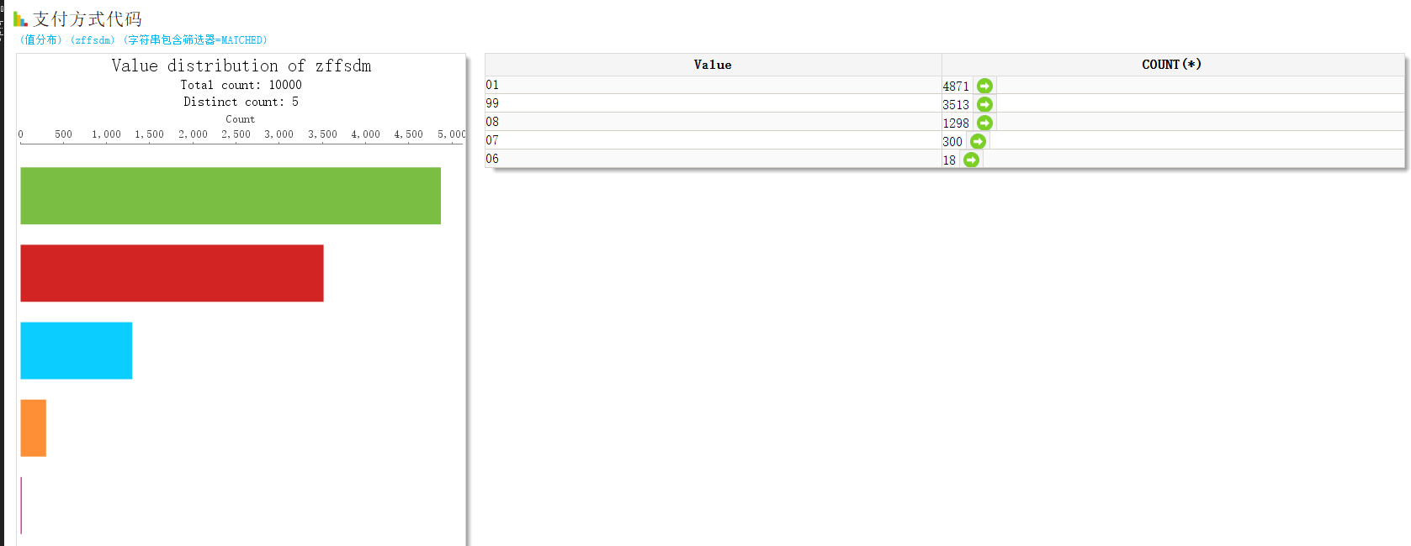

6、支付金额格式判断

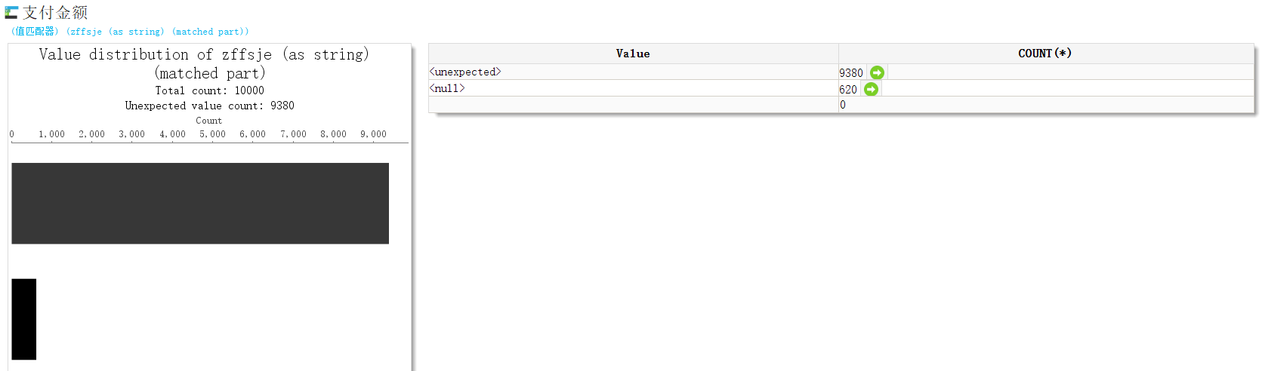

7、费用结算时间

